’TRETTIOFYRAN’

Det händer i din bostadsrätts-

förening
Juli/2010
Utges av Styrelsen Linköpingshus nr 34 www.linkopingshus34.se

Här kommer en stunds läsning för en kaffekopp på balkongen. Ingen sommardeckare precis, men spännande ändå. Vi redovisar svaren från enkäten. Samtidigt vill vi vill passa på att önska alla medlemmar en riktigt

HÄRLIG FORTSÄTTNING PÅ
SOMMAREN !



Styrelsen
Linköpingshus 34

Vänd och läs vidare: Redovisning av enkätsvaren
(finns även på vår hemsida)

Vill du kontakta styrelsen?

Lars-Eric Göransson ordförande 013-273776

Håkan Arbrandt vice ordförande 013-273142

Hans-Erik Nyman sekreterare 013-160979
Ingrid Thyberg (utemiljö, kurser) ledamot 013-161816
Ann-Charlotte Torstensson (miljö, info) ledamot 013-273390

Jacob Löfvenberg (brandskydd) suppleant 013-124852

Birgitta Fröjd suppleant 013-4821439

Magnus Calmervik suppleant 013-250989
Marie Rydin, Riksbyggen Teknisk förvaltning 013-249317
Ann Thosteman, Riksbyggen Ekonomi 013-249338

Enkäten

Vi fick in över sextio svar på enkäten. Det är rekord i vår förening (och dom flesta andra också) och betyder att i stort sett hälften av alla hushåll har svarat. Under hösten kommer vi att titta närmare på de synpunkter vi fått in och bestämma hur vi ska gå vidare med förslag på förbättringar och annat. Detta gäller ju till exempel frågan om bredband till alla hushåll i föreningen.

Åldersfördelning och inflyttningsår

Först en liten titt på åldern på våra medlemmar och fördelningen per lägenhet.

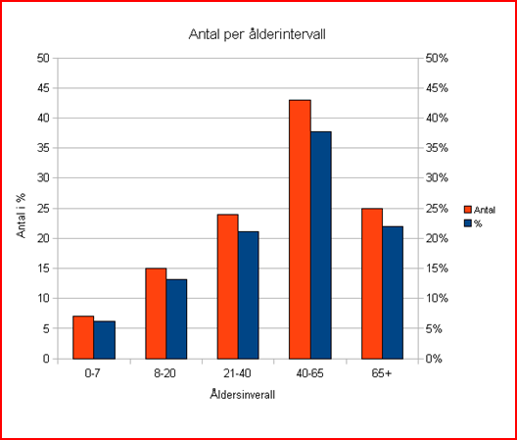

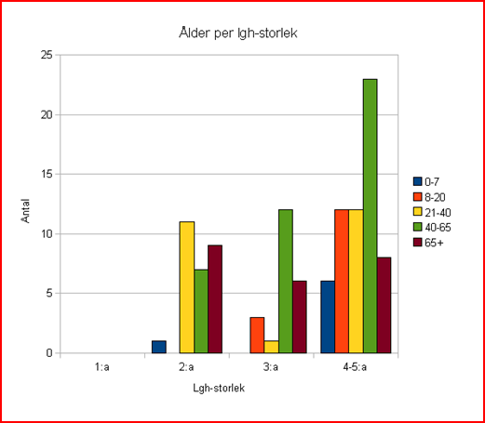

Varför flyttade du till 34:an (och när)?

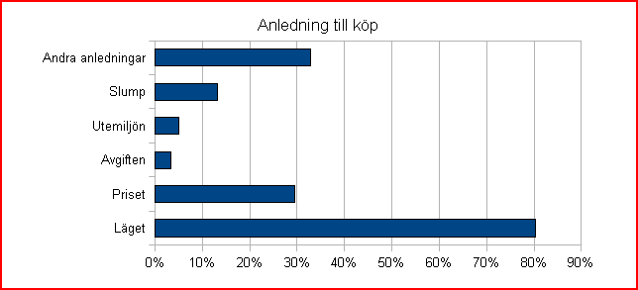

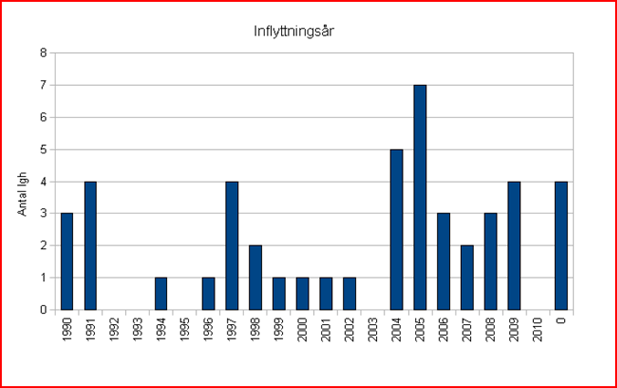

Vi frågade också ’Vad värdesätter du idag’ och fick svaren:

- läget och närheten till sta’n, nära jobbet, butiker, natur, kultur
- bra standard, hiss, egen tvättstuga, garage
- fin uteplats/balkong
- grannarna, närheten till barn och barnbarn, trivsamt
- stabil förening, god ekonomi
- utemiljön, ljust och luftigt

Utemiljö

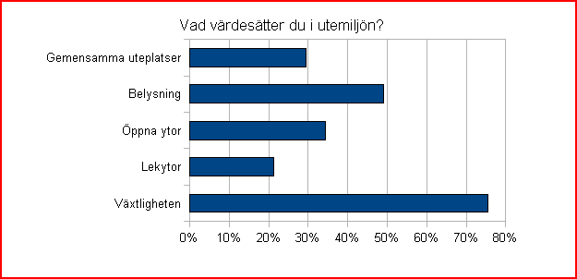

Vi frågade också ’Vad vill du ha mer av’ och fick svaren:

- bättre belysning
- sittplatser och gemensamma uteplatser
- gemensam grillplats
- lekredskap och lekutrymme för barnen
- upprustning och bättre skötsel av utemiljön
- mera blommor
- bilfritt inom området
- glorian som lyste på taket av Överstegatan 18A ☺ (för er som inte sett den – det är en av vindflöjlarna – redaktörens anmärkning)

Gemensamma aktiviteter

På frågan ’Vill du att vi anordnar fler gemensamma aktiviteter’ svarade 30% JA, 13% NEJ och 59% Spelar ingen roll. Och vi fick två förslag på gemensamma aktiviteter: loppmarknad och sommarfest.

Information och kontakter

På frågorna ’Vet du vart du ska vända dig’ och ’Är du nöjd med informationen’ svarade 80% resp 82% JA.

Förslag på förbättringar:
- hemsidan (exvis mötesprotokoll skulle finnas där)
- fylligare ’pappers-34:a’ och borde komma ut oftare
- mer och bättre info vid stora beslut
- engagera medlemmarna mera inför stora beslut
- bättre information vid inflyttning
- Riksbyggens felanmälan upplevs som långsam idag.

Allmän informationen till föreningen sker i huvudsak via internet. Om du av någon anledning inte kan ta del av informationen på hemsidan, hör av dig till Lotta Torstensson så ordnar vi så att du får en kopia av informationen i pappersformat.

Bredband

Och, slutligen, så här tyckte medlemmarna om bredband.

Fråga: Tycker du att vi ska ansluta hela föreningen till Bredbandsbolaget?

36 hushåll svarade JA
16 hushåll svarade NEJ
10 hushåll svarade JA, men bara om inte månadsavgiften höjs.

Många medlemmar har bredband redan idag (Bredbandbolaget, Comhem, Telia och andra operatörer).

ALLMÄNT OM ENKÄTSVAREN

Synpunkter och önskemål fördelar sig oftast lika över åldersgrupperna. Det är till exempel inte alls bara ’ungdomarna’ i föreningen som vill ha bredband. Eller ’plussarna’ som vill ha gemensamma uteplatser och bättre belysning. Eller barnfamiljerna som vill ha lekytor för barnen.

Vi önskar samma saker och tycker ungefär lika oavsett ålder.

Vi ställde inte frågan ’Trivs du bra i 34:an?’. Men det ser ju ut som om många gör det och det är väldigt roligt.

Och även om enkäten nu är färdig och sammanställd - fortsätt höra er med synpunkter och förslag.

TACK alla ni som tog er tid och svarade på våra frågor!

